ライフケアしかた ～活動報告書～
皆様、いかがお過ごしでしょうか？9月下旬に秋祭りを開催しております。

新型コロナウイルス感染症対策の為、１～２名ずつの参加となり、御家族様の来設も

叶いませんでしたが、入居者様、スタッフともに楽しい時間を過ごす事ができました。

輪投げ、お好み焼き、綿あめの屋台を用意しております。輪投げでは、上手に入ると手をたたいて

喜ばれる方、外すと「惜しかったね～」と悔しがっておられる方、景品をお渡しすると笑顔が見られた方がおり、楽しまれているご様子でした。綿あめ機の前で、出来上がる様子をじっと見つめられる方も

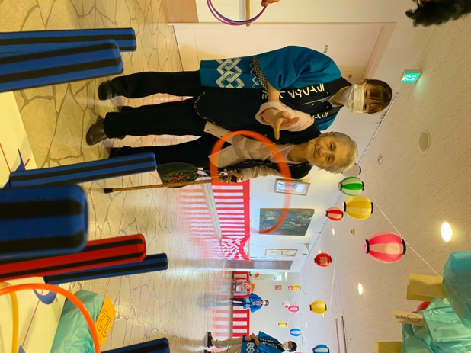
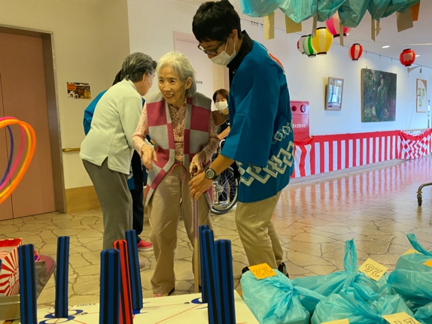
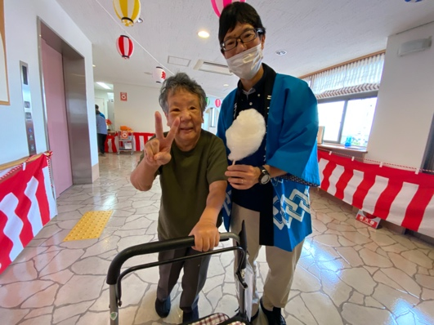
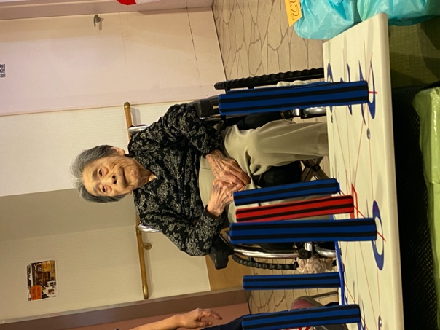
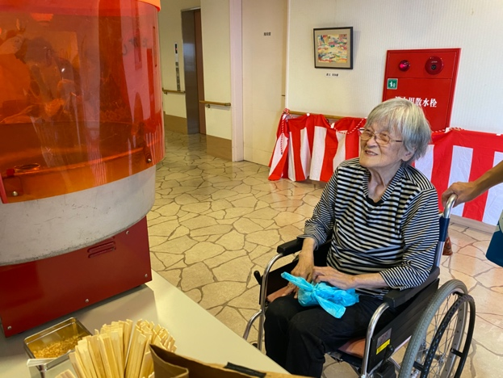
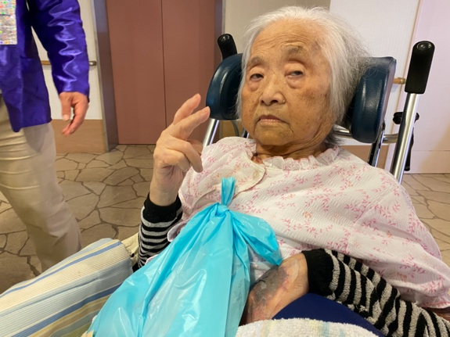
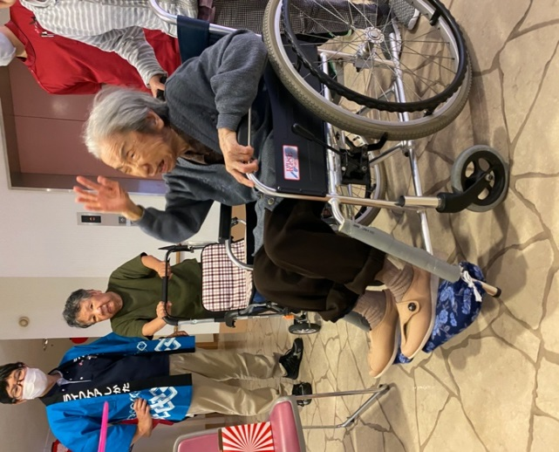
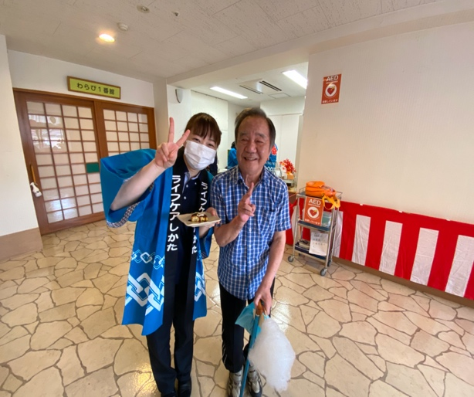
おられました。お好み焼きや綿あめは、ユニットへ持って帰っていただき、その後、おいしく召しあがっていただいております。来年は、ご家族様も一緒に楽しめるといいなと感じた一日となりました。

